

**ESCUELA NORMAL DE EDUCACION PREESCOLAR**

Licenciatura en educación preescolar

Ciclo escolar 2020-2021

2do semestre sección B

**Curso:**

Estrategias de Música y Canto En Educación Preescolar

**Trabajo:**

**Rimas y arrullos**

**Alumna:**

Sara Yamilet Gómez Hernández #5

**Profesor:**

Jesus Armando Posada Hernández

Saltillo, Coahuila de Zaragoza 07 Mayo 2021

|  |  |  |  |
| --- | --- | --- | --- |
| **Sesión de Música en Preescolar** | **Secuencia didáctica (actividades de aprendizaje)** | **Recursos materiales, bibliográficos y digitales** | **Elementos de Evaluación** |
| **Fecha: 07/05/2021** |
| ACTIVIDADES DE INICIO:  Preguntarles a los niños cómo están y si quieren compartir algo bueno o malo que les pasó en su semana.  Después mencionarles esta frase:  “Nadie es perfecto, por eso los lápices tienen borradores”  Ponerles la canción “el periquito azul”, para que todos juntos la canten para iniciar muy felices el día.  ACTIVIDADES DE DESARROLLO:  Ahora pasaremos a ¡un juego de rimas!  Este juego consistirá en llevar unas tarjetas tamaño carta en las cuales vendrá la imagen de un animal o algún objeto junto con su nombre, cada tarjeta tendrá un par, la cual tendrá que ser de otro animal u otro objeto pero que rimen al nombrarlos.  Les preguntaremos a los niños: ¿Qué rima con…? Y les enseñaremos una de las tarjetas, después de que la vean, les mostraremos todas las demás tarjetas y ellos tendrán que identificar el par de esa tarjeta.  ACTIVIDADES DE CIERRE:  Por último, para cerrar el día cantaremos un arrullo, el cual es conocido por “señora santana” | | -Cartel con la frase a presentar.  -Bocina y celular  -Canción:  <https://www.youtube.com/watch?v=mIr8hSCO86M>  -10 tarjetas tamaño carta que contengan imágenes de animales u objetos y tengan por escrito su nombre.  -10 tarjetas tamaño carta las cuales su nombre rimen con las 10 tarjetas anteriores, estas al igual que las tarjetas anteriores también tendrán una imagen de algún animal u objeto y su nombre por escrito.  -Bocina y celular  -Link de la canción de arrullo:  https://www.youtube.com/watch?v=VG13zb2wMtA | -Participación al decir como están y al cantar. 20%  -Participación en el juego de rimas. 20%  -Identificación de imágenes que rimen. 40%  -Participación al cantar. 20% |
| OBSERVACIONES**:** | | | |

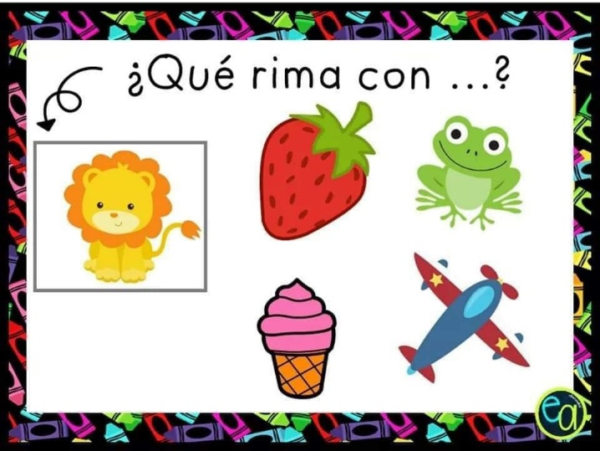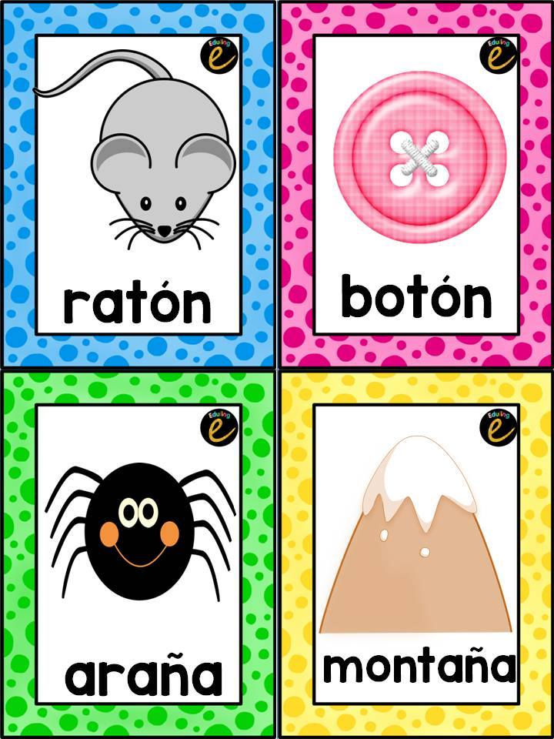



**Arrullo**